Аналитическая справка
«Анализ образовательных потребностей (запросов) для разработки/корректировки части ООП ДО, формируемой участниками образовательных отношений» МДОУ №5 «Радуга» ТМР
от 30.03.2023

Родителям предложили заполнить гугл-форму, где необходимо было ответить на вопрос: Какие направления Вы предлагаете усилить в программе детского сада? (с учетом всех образовательных областей). В данном мониторинге участвовало 138 родителей.
Мы получили следующие результаты:

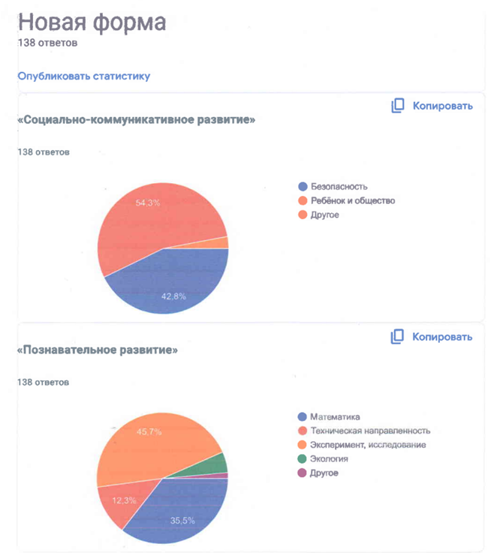

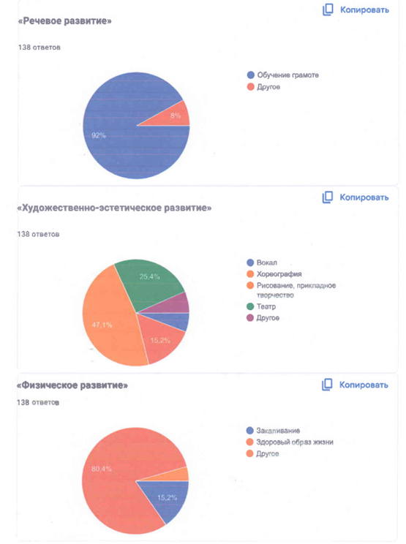
По результатам опроса выделены следующие направления:
1.Ребенок и общество 54,3%
2. Безопасность 42,8%
3.Эксперимент, исследование 45,7%
4. Математика 35,5%
5. Обучение грамоте 92%
6. Рисование, прикладное творчество 47,1%
7. Здоровый образ жизни 80,4%
По результатам опроса запланирована следующая работа:
- Изучить парциальные и авторские программы по данным направлениям и их возможность использования для вариативной части программы ДОУ
- Изучить возможности педагогического коллектива по вопросам реализации парциальных программ
- По возможности внести данные программы в ООП ДО.

